201..-201.. Eğitim- Öğretim Yılı
…………………………….. İlköğretim Okulu 7.Sınıf I.Dönem III. Sınav Soruları
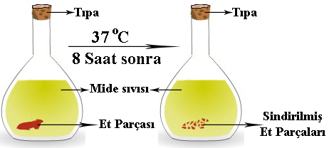
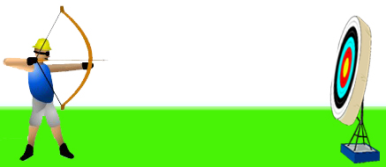

1)

Yukarıdaki şekilde sindirim olayı ile ilgili bir deney düzeneği gösterilmiştir.
Bu deneyi yapan öğrenci deneyin 8 saatten daha kısa bir sürede tamamlanması için hangi değişikliği yapmalıdır?
- Mide sıvısını kaynatmalıdır.
- Et parçasını çok ufak dilimler haline getirmelidir
- Tüpün içine buz parçası atmalıdır.
- Ortam sıcaklığını 10 °C de sabit tutmalıdır.

2) Bir çuvalı 20N ‘luk kuvvetle kaldıran bir işçi10metre yükseğe çıkarmıştır. Bu işçinin harcadığı enerji kaç juldür?
A) 0 B)20J C) 2 J D) 200J

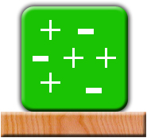
3. Aşağıdaki örneklerden hangisi şekildeki cismin yükü ile aynı cins yüke sahiptir?
A) İpek kumaşa sürtülen cam çubuk
B) Yün kumaşa sürtülen ebonit çubuk
C) Saça sürtülen plastik tarak
D) Yün kazağa sürtülen balon

4) Bir cismin yüklü olup olmadığını, yüklüyse hangi tür yükle yüklü olduğunu anlamaya yarayan alete denir?
A) Stetoskop B) Mıknatıs C) Elektroskop D) Radyaskop

5) Sürtünme kuvvetinin faydaları düşünüldüğünde aşağıdaki-lerden hangisi dışarıda kalır?
A) Cisimlerin dengelerinin sağlanması
B) Gerekenden fazla enerji harcanması
C) İnsanların kolay hareket etmeleri
D) Taşıtların istendiğinde durabilmesi

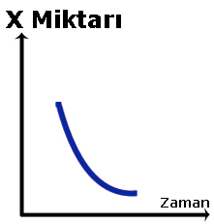
6) Böbrekte atık maddelerin süzülmesini ,yararlı maddelerin geri emilmesini sağlayan boşaltım birimine nefron denir. Yandaki grafik kanın böbreklerden geçişi sırasında yapısındaki madde değişimini göstermektedir.
Grafiğe göre x yerine aşağıdakilerden hangisi yazılamaz?
A) Tuz B) Üre C) Vitamin D) Su

Küçük kasnağın yarıçapı 2cm, büyük kasnağın yarıçapı 10cm olduğuna göre büyük kasnak 3 tur döndürüldüğünde küçük kasnak kaç tur döner?

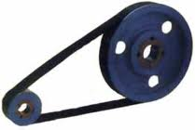
7) r₂=10cm

r₁=2cm
A) 10 B) 5 C) 20 D)15
8) Onur antrenmanda yay ile ok fırlatıyor.
Okun yaydan çıkıp hedef tahtasına saplanıncaya kadar geçen sürede meydana gelen enerji dönüşümleri hangi şıkta doğru verilmiştir?
A) Esneklik potansiyel enerjisi – Kinetik enerji – Isı enerjisi
B)Çekim potansiyel enerjisi - Kinetik enerji - Esneklik potansiyel enerjisi
C) Esneklik potansiyel enerjisi - Çekim potansiyel enerjisi - Kinetik enerji
D) Kinetik enerji - Çekim potansiyel enerjisi - Kinetik enerji

Şekildeki köpek bir sirkte topun üzerinde yürüyerek şov yapıyor.
Köpeğin hangi merkezi sistem organı normal bir köpekten daha gelişmiştir?

9)

A) Beyin B) Omurilik
C) Beyincik D) Omurilik soğanı

10) Özdeş yüklü K,L ve M cisimlerinin durumları şekildeki gibidir.
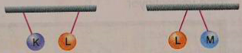
Buna göre cisimlerin yükleri hangisi olabilir?

 | K | L | M
A) | + | + | -
B) | - | + | +
C) | - | - | +
D) | + | - | +

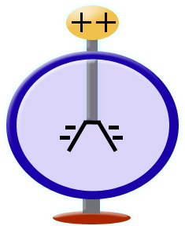
11) Başlangıçta nötr olan elektroskopun şekildeki gibi topuzunun pozitif, yapraklarının negatif yüklenmesi için aşağıdakilerden hangisi yapılmalıdır?

A) Pozitif yüklü çubuk topuza yaklaştırılmalı
B) Negatif yüklü çubuk topuza yaklaştırılmalı
C) Pozitif yüklü çubuk topuza dokundurulmalı
D) Negatif yüklü çubuk topuza dokundurulmalı

12) ++ + + + + - + + +
- - - - - - - - - - - - - -
+ + + + + + + + + + + +
Yukarıdaki cisimlerin hangisi nötr’dür?
A)Daire B) Kare C)Üçgen D) İlindir

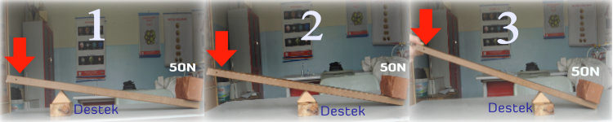
13)

Şekildeki 50 N luk yükü desteğin yüksekliğine çıkartmak isteyen Arzu öğretmenin işini kolaylaştırabilmesi için seçmesi gereken kaldıraç tiplerini kuvvet kazancı büyük olandan küçük olana doğru sıralayınız.
A) 1>2>3 B) 2>1>3 C) 3>2>1 D) 3>1>2
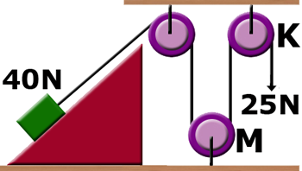
Şekildeki sistemde 40 N ağırlığındaki cisim 25 N’luk kuvvetle dengelenmiştir. Sistemden K ve M makaraları çıkartılırsa aynı cisim kaç N’luk kuvvet ile dengelenir?

14)

A) 40 B) 30
C) 35 D) 25

15) Yüklü cisimlerin birbirine uyguladıkları itme ya da çekme kuvveti, aralarındaki uzaklık arttıkça azalır.
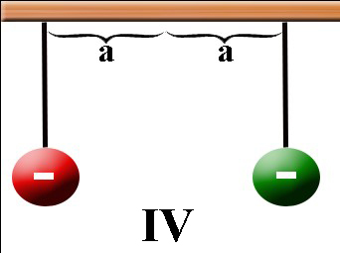
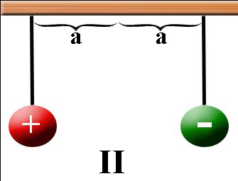
Yukarıdaki ifadenin doğruluğunu araştırmak isteyen öğrenci aşağıdaki deney düzeneklerinden hangi ikisini kullanmalıdır?
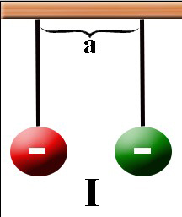

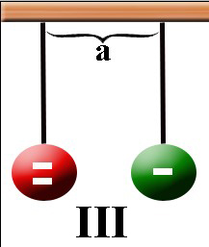

A) I ve III B) I ve II C) II ve IV D) I ve IV
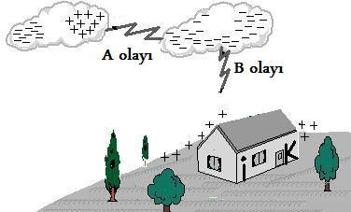
16)

Yukarıdaki A ve B olayı aşağıdakilerden hangisidir?
A) A olayı şimşek çakması ve B olayı yıldırım düşmesidir.
B) A olayı ve B olayı yıldırım düşmesidir.
C) A olayı ve B olayı şimşek çakmasıdır.
D) A olayı yıldırım düşmesi ve B olayı şimşek çakmasıdır.
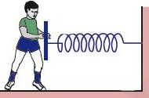
17) Bir sporcu duvara sabitlediği yayı Sol Sağ
şekildeki gibi sağa doğru F kuvveti
uygulayarak sıkıştırmaktadır.
Buna göre; F
I.Yayın sporcuya uyguladığı kuvvet
sola doğru F kadardır.
II. Yaya uygulanan kuvvet artıkça yayın sıkışma miktarı da artar.
III. Yayın sıkışma miktarı artıkça, yayda depolanan esneklik potansiyel enerjisi de artar.
yargılarından hangileri doğrudur?
A) I, II ve III B) II ve III C) I ve III D) I ve II

18) Hangi ortamda topraklama önemsenmeyebilir?
A)Ameliyathane B) Yatak odası
C)Bilgi işlem merkezi D) Gaz dolum istasyonu

19) Ahmet penceresinden dışarıyı seyrederken, şimşek çakmasından 4 sn sonra gök gürültüsünü duymuştur.
Acaba yıldırım, Ahmet’in bulunduğu noktaya ne kadar uzağa düşmüştür?(Sesin ortalama hızı 340m/s’dir)
A) 85 B)344 C) 1360 D)336

20) | 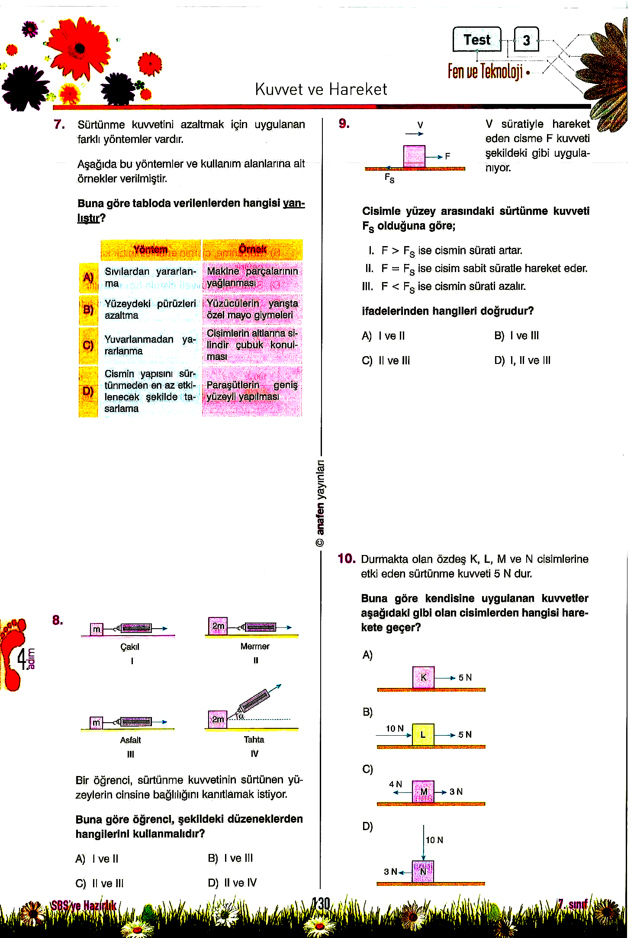 | V sürati ile hareket eden cisme F kuvveti şekildeki gibi uygulanıyor.
Cismin yüzey ile arasındaki sürtünme kuvveti F_{S} olduğuna göre aşağıdakilerden hangileri doğrudur.
- F > F_{S} ise cismin sürati artar.
- F = F_{S} ise cisim sabit süratle hareket eder.
- F < F_{S} ise cismin sürati azalır.
A) I-II B) Yalnız II C) II-III D) I-II-III

Aşağıdaki doğru yanlış sorularını parantez içerisine doğru ise “D”, yanlış ise “Y” yazarak cevaplayınız.

21.( Y ) Aynı yükler birbirlerini çekerler.
22. ( Y ) Elektriklenme olayında yük dengesi bozulmaz.
23. ( D ) Sürtünen yüzeyler ısınır.
24. ( D ) Sürtünme kuvveti kinetik enerjiyi azaltır.
25. ( Y ) Basit makineler enerjiden tasarruf sağlar.

Aşağıdaki sorularda boş bırakılan kısımlara belirtilen kelimelerden uygun olanlarını gerekirse uygun ekler ekleyerek yazınız.
(duyu organları, sinir, kuvvet, kütle, yıldırım , yol, esneklik, yay, kütle, basit makine, karmaşık makine, sürat)

26.Basit makineler kuvvetin yönünü veya büyüklüğünü değiştirebilir.
27. İş, kuvvet ve yol ile doğru orantılıdır.
28. Kinetik enerji kütle ve sürate bağlıdır.
29. Yayların esneklik özelliği vardır.
30. Çevremizdeki uyarıları algılamamızda duyu organları rol oynar.

Not: 1-20. Sorular 4 puan, 21-30. Sorular 2 puan, süre 40 dakikadır.
- a b c d
- a b c d
- a b c d
- a b c d
- a b c d
- a b c d
- a b c d
- a b c d
- a b c d
- a b c d
- a b c d
- a b c d
- a b c d
- a b c d
- a b c d
- a b c d
- a b c d
- a b c d
- a b c d
- a b c d

